Angular4.x 创建组件、绑定数据、绑定属性、
数 据循 环、条 件判 断、事 件、表 单处 理、双
向数据绑定
目录
一、创建 angualr 组件
二、angualr4.0 绑定数据
三、数据循环 *ngFor
四、条件判断 *ngIf
五、执行事件 (click)=”getData()”
六、绑定属性
七、表单处理
八、双向数据绑定
九、Todolist 功能
一、创建 angualr 组件
https://github.com/angular/angular-cli

Scaffold Usage
Component ng g component my-new-component
指定目录创建 ：ng g component components/Footer
Directive ng g directive my-new-directive
Pipe ng g pipe my-new-pipe
Service ng g service my-new-service
Class ng g class my-new-class
Guard ng g guard my-new-guard
Interface ng g interface my-new-interface
Enum ng g enum my-new-enum
Module ng g module my-module
创建组件
ng g component components/header
使用组件：
<app-header></app-header>
二、angualr4.0 绑定数据
1. 数据文本绑定
{{}}
<h1>
{{title}}




</h1>
2.绑定 html
this.h="<h2>这是一个 h2用[innerHTML]来解析</h2>"
<div [innerHTML]="h"></div>
三、数据循环 *ngFor
1、*ngFor 普通循环
<ul>
<li *ngFor="let item of list">
{{item}}
</li>
</ul>
2、循环的时候设置 key
<ul>
<li *ngFor="let item of list;let i = index;">
{{item}} --{{i}}
</li>
</ul>
2. template 循环数据


<ul>
<li template="ngFor let item of list">
{{item}}
</li>
</ul>
四、条件判断 *ngIf
<p *ngIf="list.length > 3">这是 ngIF判断是否显示</p>
<p template="ngIf list.length > 3">这是 ngIF判断是否显示</p>
五、执行事件 (click)=”getData()”
<button class="button" (click)="getData()">
点击按钮触发事件
</button>
<button class="button" (click)="setData()">
点击按钮设置数据
</button>
getData(){ /*自定义方法获取数据*/
//获取
alert(this.msg);
}
setData(){
//设置值
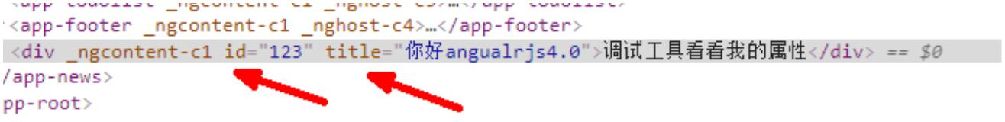


this.msg='这是设置的值';
}
六、绑定属性
<div [id]="id" [title]="msg">调试工具看看我的属性</div>
七、表单处理
<input type="text" (keyup)="keyUpFn($event)"/>
<input type="text" (keyup)="keyUpFn($event)"/>
keyUpFn(e){
console.log(e)
}
八、双向数据绑定
<input [(ngModel)]="inputValue">

